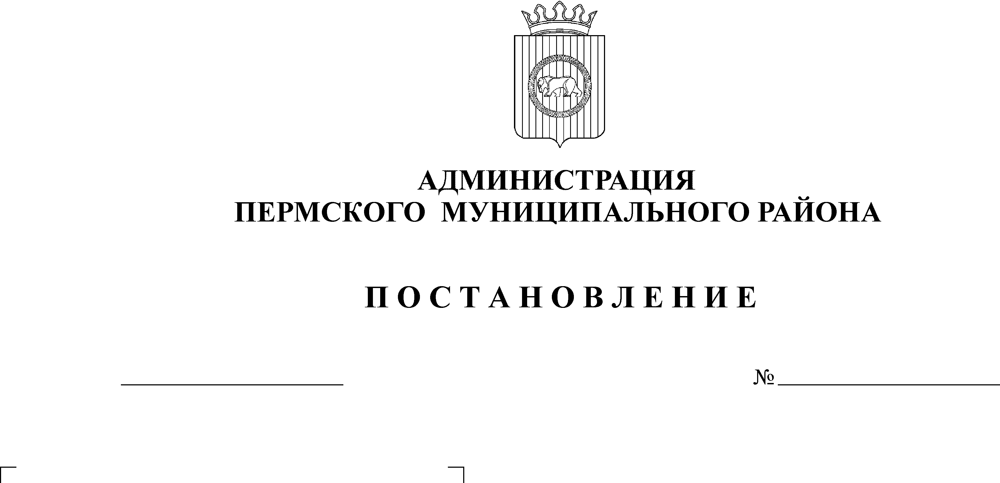
Об утверждении отчета об исполнении

20.07.2012
2206
бюджета Пермского муниципального
района за 1 полугодие 2012 года

На основании пункта 5 статьи 264.2 Бюджетного кодекса Российской Федерации и пункта 42 решения Земского Собрания от 27.09.2007 № 567 «Об утверждении Положения о бюджетном процессе в Пермском муниципальном районе»,
ПОСТАНОВЛЯЮ:
1. Утвердить:
1.1. Отчет об исполнении бюджета Пермского муниципального района за 1 полугодие 2012 года согласно приложению 1;
1.2. Отчет об использовании средств резервного фонда за 1 полугодие 2012 года согласно приложению 2.
2. Настоящее решение вступает в силу со дня его опубликования.
3. Опубликовать настоящее решение в бюллетене муниципального образования «Пермский муниципальный район» и разместить на официальном сайте администрации Пермского муниципального района (www.permraion.ru).

И.о. главы администрации муниципального
района, первый заместитель главы
администрации муниципального района В.П.Ваганов

